关于组织开展廉洁教育知识竞赛的通知

各分党委、党总支：
为深入学习贯彻党的二十大精神，贯彻落实中共中央办公厅《关于加强新时代廉洁文化建设的意见》，推动形成学习习近平总书记关于党风廉政建设重要论述的热潮，按照学校《2023年廉洁文化宣传教育月活动方案》安排，现将廉洁教育知识答题活动有关事项通知如下：
一、活动时间
即日起至5月31日
二、活动对象
全体在职在岗教职员工、在校学生
三、参与方式
微信扫描下方二维码进入下列“荔枝竞答”小程序参与答题。首次登录需填写姓名、绑定手机号并填写学校名称、学院名称等信息。
登录后进入答题系统，选择“廉洁教育知识答题”模块，每人累计答题次数10次，记录最高成绩。
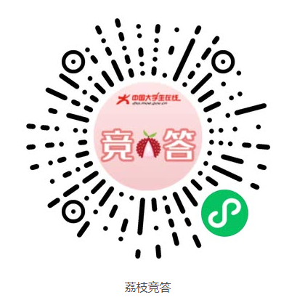
四、活动要求
（一）本次廉洁教育知识竞赛活动是省委教育工委要求的廉洁文化活动之一，请各分党委、党总支高度重视，认真组织作答，保证参与率、答题准确率。
（二）6月5日前将“第八届高校廉洁教育知识答题成绩汇总表”（电子版）以分党委、党总支为单位报送至纪委王亚莉OA邮箱，联系电话：15953490116（内网：668116）。

附：廉洁教育知识答题成绩汇总表

纪委综合处
2023年5月9日

附件：
廉洁教育知识答题成绩汇总表
（教工用表）
分党委（党总支）名称： 填表日期：

序号 | 所在部门 | 姓名 | 成绩
1
2
3
廉洁教育知识答题成绩汇总表
（学生用表）
分党委（党总支）名称： 填表日期：

序号 | 所在班级 | 学号 | 姓名 | 成绩
1
2
3

